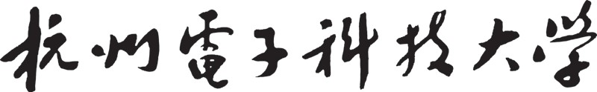

自 动 化 学 院

工程设计训练及生产实习报告

|  |  |
| --- | --- |
| 学 院 | 自动化学院 |
| 专 业 | 自动化专业 |
| 班 级 | 13062812 |
| 学 号 | 13061210 |
| 学生姓名 | 吕晓俞 |
| 指导老师 | 余善恩 |
| 学 期 | 2016/2017学年 第二学期 |
| 完成日期 | 2016年12月29日 |

**摘要**

本设计采用STM32为主控芯片，MPU-6050陀螺仪为姿态传感器，以KS103超声波为高度传感器，以摄像头ov7620为图像传感器，以单闭环PID算法和双闭环PID算法为主要的控制算法，主要研究四轴飞行器的结构和基本原理、各类传感器的数据处理（不包括图像数据的处理）、控制方案的实现，建立四轴与人交互平台。最后，实现四旋翼飞行器的遥控功能以及在模拟的场地上近地面的自动起飞、自动巡航飞行、自动降落等功能。

**关键字：**四轴飞行器、自动巡航、PID控制器、双闭环PID算法

# 国内外概况

当今，由于科技的进步，特别是在传感器、嵌入式电子产品以及军用自动化等领域的进步，无人飞行器已经显示出快速发展的趋势。在这样的背景下，科技的成本降低使得它的使用变得更加便利。四旋翼飞行器发展迅猛，特别是在航拍领域应用前景十分可观例，可以完成许多的任务，如：电力输送线的监测、搜索及营救行动、土质监测、火灾监测、环境绘图等等[1]。从这个角度来看，四轴巡航飞行器意义十分重大。

国际上研究四轴飞行器已经进入热潮期，其相关理论和技术也取得了实质性的进步。近几年，商业四轴飞行器的发展在国内也相当迅速，如大疆公司的 phantom系列、筋斗云系列以及北京天途航空技术发展有限公司的 M 系列多旋翼飞行器占领了大部分国内市场。这些商用四轴飞行器目前主要应用在航空拍摄领域。

在无人机控制算法中，效果较好的控制器有：PD控制、PID控制、反演控制、非线性鲁棒控制、卡尔曼滤波器、基于李雅普诺夫理论的非线性控制、模糊自适应和智能控制等等[4][5][6]。在对四轴的控制算法方案中要对俯仰、横滚、偏航、高度、方位6个维度进行控制[7]。目前较多采用的，需是PID控制器，及其优化的方案。

对于每个控制环采用经典PID控制是最为简单易行的方法。PID算法是由比例单元(P)，积分单元(I)，微分单元(D)组成的，各个单元基于误差进行计算。具有结构简单、易于实现、适用范围广、鲁棒性好等特性是PID控制器的优点。PID控制仍然是目前为止最广泛应用的基本控制算法。

# 方案概述

本设计以MPU-6050为姿态传感器（MPU-6050为全球首例整合性6轴运动处理组件，相较于多组件方案，免除了组合陀螺仪与加速器时间轴之差的问题，减少了大量的封装空间）；以KS103超声波为高度传感器（超声波感应角度广，测距精度较高，含温度补偿功能，测量精度高，使用温度修正的测距命令，误差为0.152mm/17cm;含有可调滤波降噪技术，可根据电源噪音大小选择不同级别的降噪指令，从而使测试正常）；以摄像头ov7620为图像传感器（ov7620是一款CMOS摄像头器件，是一款彩色CMOS型图像采集集成芯片，提供高性能的单一小体积封装，该器件分辨率可以达到640X480，传输速率可以达到30帧）。本设计把STM32作为主控芯片，实现对以上传感器的数据的获取，并结合一定的数字滤波算法，综合考虑延迟时间和滤波效果，得到最终的数据，应用于控制算法之中。其中，对于姿态的解算，需要我们重点去分析。

四轴飞行器是一个具有6个自由度和4个输入的欠驱动系统。四轴飞行器的4个旋翼分别安装于对称十字架结构的4个顶点,分为前后和左右两组。两组旋翼的旋转方向相反,可以抵消反扭力矩。其螺旋桨具有固定浆距,飞行过程中只需改变四个旋翼的转速即可实现各种复杂运动。当4个旋翼的转速相等且所产生的升力之和等于直升机自身重力时,直升机处于悬停状态;在悬停的基础上,直升机的任意一组旋翼转速等量增大或减小而另一组旋翼转速不变时,直升机将产生偏航运动;同时等量增大或减小4个旋翼转速时,直升机将向上或向下运动;当其中一个旋翼转速增大或减小,对角线上旋翼转速等量的减小或增大时,直升机将向旋翼转速减小的一侧倾斜,产生俯仰运动或者滚转运动[2]。无人机的姿态最终通过调节4个电机的转速进行调整,飞行控制系统通过各传感器获得无人机的姿态信息,再结合无人机的位置信息和高度信息经过一定的控制算法解算出4个电机的转速[3]。

对于六个维度的控制，本设计拟采用优化的单闭环PID和双闭环PID控制。普通PID控制器[9]是一种线性控制系统，通过对偏差进行比例-积分-微分控制实现对系统的控制。在四轴飞行系统中，PID控制器根据设定的姿态角与当前传感器输入的姿态角之间的偏差，参考过去状态、针对飞行器现状、同时预测飞行器未来状态，输出合适的电机转速，实现在系统控制参数不变条件下对四轴飞行器的控制。在双闭环PID控制[10]中，加入角速度作为内环，角速度由陀螺仪采集数据输出，采集值一般不存在受外界影响情况，抗干扰能力强，并且角速度变化灵敏，当受外界干扰时，回复迅速;同理，高度环中气压传感器同样也会受到外界干扰，引入z轴速度环可有效避免外界干扰造成的影响，增强了系统的鲁棒性。

# 总体设计

## 主控程序流程



图1：3.1. 主控程序流程示意图

## 主控硬件设计

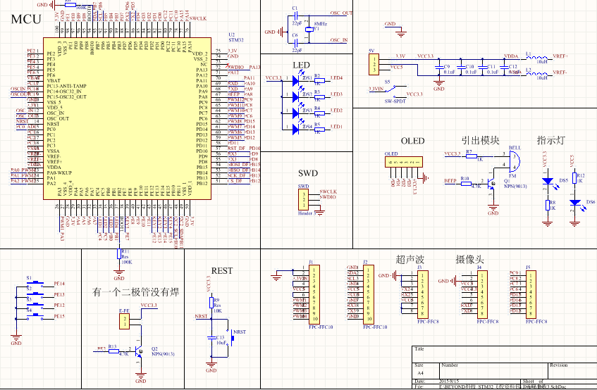

图2：主控PCB设计

## 控制方案

四轴飞行器是一个具有6个自由度和4个输入的欠驱动系统。6个自由维度就要求至少6组PID控制器。

经典PID算法是由比例单元(P)，积分单元(I)，微分单元(D)组成的，各个单元基于误差进行计算。比例环节能够减小系统的响应时间，快速减小偏差，但是容易引起超调；积分环节主要用于消除静差，提高系统控制精度，但是会影响系统的响应速度；微分环节能在偏差变得太大之前引入一个早期的修正，从而加快系统的响应速度，减小调节时间。

但四轴系统由于其本身的系统结构，具有不稳定和强耦合等特点,除了受自身机械结构和旋翼空气动力学影响外,也很容易受到外界的干扰。单纯的单闭环PID控制能难满足要求。

四轴一般会被简化为一个低阻尼的二阶系统，角速率反馈恰恰可以增加它的阻尼（这个在二代的战斗机比如歼7中广泛采用，是改善阻尼的好方法）。一般的PID在一定程度上可以满足控制的要求，但串级PID控制能大大提高控制的质量，在实际的设计过程中，我们均采用了双闭环PID控制。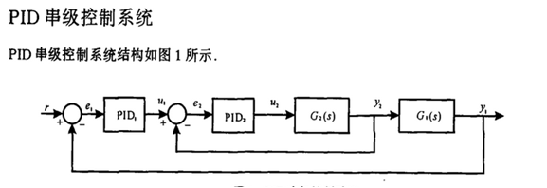

图3：串级PID控制示意图

姿态PID控制采用串级PID控制时，角度作为外环输入，外环的输出作为内环的期望，内环输入是角速度。

高度PID控制采用串级PID控制时，高度作为外环输入，外环输出作为内环输入，速度作为内环输入。速度由位移的微分所得，并经过一阶低通滤波处理。

定点PID控制采用串级PID控制时，位移作为外环输入，速度作为内环输入。外环输入值为摄像头像反馈位移与PITCH、ROLL角度融合滤波后的值，内环输入值为位移速度，由位移的微分所得，并经过一阶低通滤波处理，最终输出值需要与高度进行融合运算后，作为姿态控制外环的期望角度，通过飞机的倾角控制，飞机的运动方向。

此外，由于四轴重心不在几何中心，四个电机不完全等价，在机身抖动的情况下，会导致姿态数据存在误差等原因，我为了让四旋翼飞行器在接近地面时，能够垂直起飞，需要预先设定一些补偿值。实际上，这是由于近地面时，图像数据的缺失致四轴位置PID控制无法起作用。在实验过程中，高度大于20cm时，位置PID控制器才会起作用。更进一步，接近地面时，四轴产生推力的非线性也要求在起飞阶段采用其他方案的高度控制器。这里本设计主要是通过实验的方法得到控制数据，在短时间内采用开环控制进行解决。

## 实验方案

1. 对俯仰角、横滚角PID进行整定。将四轴的一轴固定，仅仅运行另一轴的两个电机，设定期望值为0，将一组理论估算的PID参数带入，观察运行情况，并利用上位机获取运行过程中的数据。在此基础上，调整相应的PID参数，并在各种条件下进行测试，以到达较好的效果。采用优化方案的PID控制方案，重复本步骤。
2. 对偏航角PID进行整定。将的高度固定，设定期望值为0，将一组理论估算的PID参数带入，观察运行情况，并利用上位机获取运行过程中的数据。在此基础上，调整相应的PID参数，并在各种条件下进行测试，以到达较好的效果。采用优化方案的PID控制方案，重复本步骤。
3. 编写遥控程序，并在程序中设定必要的保护措施，实现四轴的遥控功能。在空旷的场地进行测试，观察运行情况，并根据上位机获取的数据，对PID控制器或者控制方案进行一定的调整。
4. 对高度PID进行整定。在空旷的场地进行测试，设定期望值为1m，将一组理论估算的PID参数带入，观察运行情况，并根据上位机获取的数据。在此基础上，调整相应的PID参数，并在各种条件下进行测试，以到达较好的效果。采用优化方案的PID控制方案，重复本步骤。
5. 对位置PID进行整定。在空旷的场地进行测试，设定期望值为飞至标记物正上方，将一组理论估算的PID参数带入，观察运行情况，并利用上位机获取运行过程中的数据。在此基础上，调整相应的PID参数，并在各种条件下进行测试，以到达较好的效果。采用优化方案的PID控制方案，重复本步骤。
6. 由于各组PID控制间的相互影响，以上步骤可能需要不断地重复，不断地尝试不同的控制方案。

## 实验结果

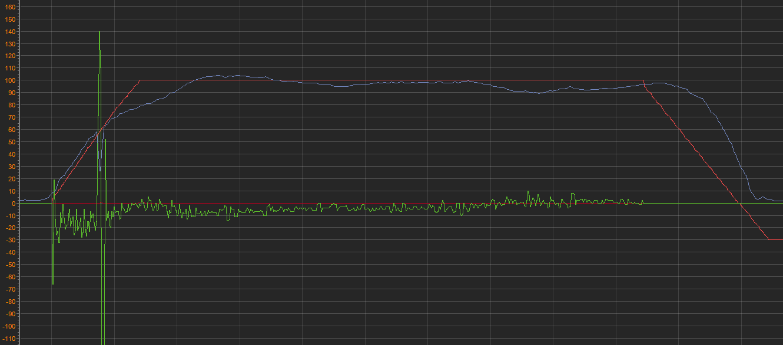

图4：定高实验结果

图中，红色为设定高度（cm/dev），蓝色为四轴高度（cm/dev），绿色为PID输出。



图5：摄像头实时数据（四轴高度1m，像素为240*320）

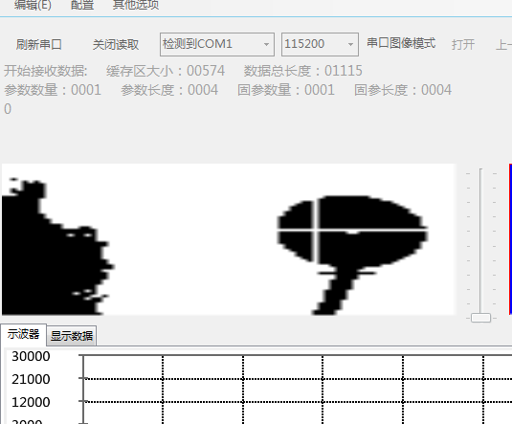

图6：经系统处理的数据（四轴高度60cm）

图6中，两条白线为识别圆心的辅助线，黑圆中心的白点为系统识别的圆心，黑圆实际直径为20cm。

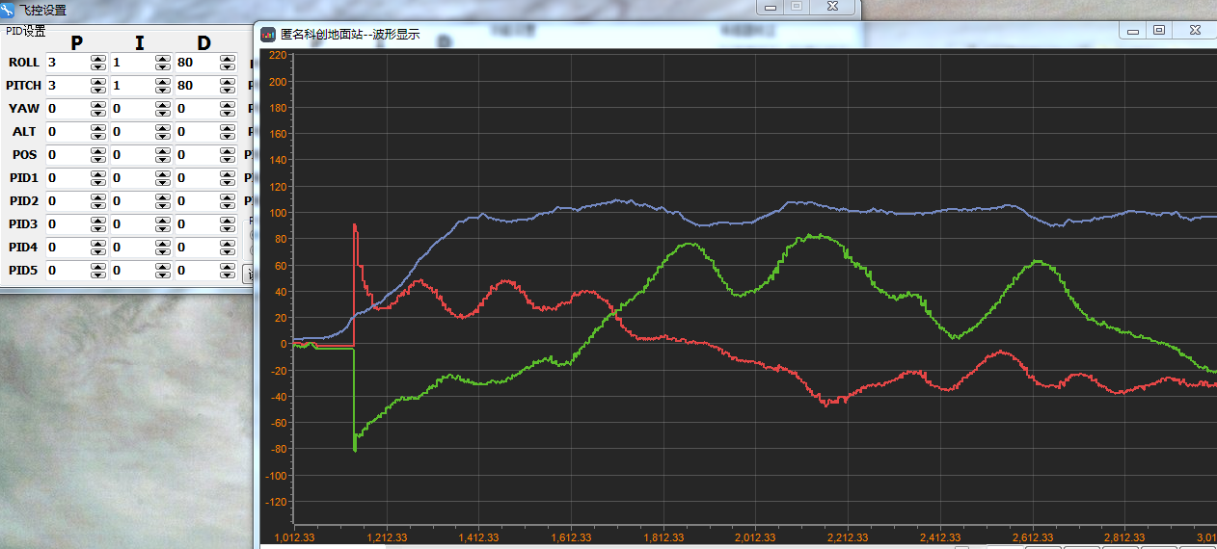

图7：四轴飞行器自动悬停实验结果

图7中，最终期望高度设置为1m，期望悬停在黑圆的正上方，蓝色曲线为四轴检测的高度（cm/dev），红色与绿色曲线为摄像头图像中心与圆心的相对位置（像素/4dev）。

# 结论

四轴飞行器跨学科跨领域,涵盖多项技术。因其简单的结构和复杂的软件制而成为众多专家学者的热口研究对象。

四轴需要通过俯仰、横滚、偏航、高度、方位6个维度进行控制。飞行器螺旋桨主要提供三个作用，一是提供升力，保证飞行器能处于飞行状态；另一个是四个螺旋桨分为两两对称布置，单轴对称布置正反螺旋桨叶，互相抵消螺旋桨旋转时产生的力矩；此外，可以通过调整每个螺旋桨转速，达到飞行姿态控制。飞行姿态控制也是四轴飞行器设计核心部分之一。

在控制方案的选择中，PID控制器是工程技术人员使用最多最为熟悉的控制算法，也是目前工业控制领域中应用最为广泛的算法。针对不同的控制对象，PID控制算法还提出了不同的变型，这些算法的变型使得PID控制器的应用范围更加广泛，控制性能更加优异。

本设计以单闭环PID算法和双闭环PID算法为主要的控制算法，主要研究四轴飞行器的结构和基本原理、各类传感器的数据处理（不包括图像数据的处理）、控制方案的实现，建立四轴与人交互平台，成功实现了四旋翼飞行器的遥控功能以及在模拟的场地上近地面的自动起飞、自动巡航飞行、自动降落等功能。

# 参考文献

1. M, F, Silva. Design of Angular PID Controllers for Quadcopters Built with Low Cost Equipment[C]. Sinaia, Romania:20th International Conference on System Theory, Control and Computing , 2016. 216-221
2. 陈振兴. 基于STM32的微型四轴飞行器研究与设计[D]. 河北:河北工业大学, 2013.
3. 周权,黄向华,朱理化.四旋翼微型飞行平台姿态稳定控制试验研究[J].传感器与微系统,2009,28(5):72-79.
4. Bouchoucham M.,Tadjine M.,Tayebi A., et al. Step by step robust nonlinear PI for attitude stabilisation of a four-rotor mini-aircraft[C].Mediterranean Conference on Control Automation, 2008: 1741-1748.
5. Bouabdallah S. Design and control of quadrotors with appIication to autonomous flying[D].Lausanne,EPFL2006.12.
6. Bouabdallah S., Murrieri P., Siegwart R. Design and control of an indoor micro quadrotor [C].Proceedings of the 2004 IEEE International Conference on Robotics & Automation New Orieans, LA-April 2004.
7. 刘峰,吕强,王国胜,王东来.四轴飞行器姿态控制系统设计[A].计算机测量与控制,2011,19(3):583-586
8. 侯永锋，陆连山，高尚德，等.基于PD算法的四旋翼飞行器控制系统研究[J].机械科学与技术，2012，31(3):359—362
9. 刘浩蓬，龙长江，万鹏，王晓谊，胡奔.植保四轴飞行器的模糊PID控制[J].农业工程学报,2011,31(1):71-77
10. 陆伟男, 蔡启仲, 李刚, 郑力. 基于四轴飞行器的双闭环 PID 控制[A]. 科学技术与工程, 2014, 14(33): 127-131

生产实习

一、参观体验

2016年12月，我们在余善恩老师的带领下，参观了杭州和利时自动化有限公司、浙江正泰中自控制工程有限公司、杭州澳宇自动化设备有限公司，收获颇丰。

我们首先参观了杭州和利时自动化有限公司。我们了解到杭州和利时自动化有限公司成立于2003年9月，是和利时从事过程自动化的业务单元。作为过程自动化系统的生产基地、销售中心和工程服务中心，秉承了和利时在工控领域逾十年的队伍、能力、品牌和商誉。自成立以来，通过每年逾千项自动化工程的锤炼，杭州和利时已经成为国内一流的自动化控制系统工程服务商。杭州和利时公司HOLLiAS工业控制平台下拥有一系列先进、实用、可靠的工业自动化系统，包括MACS-F、MACS-S工业控制系统DCS，面向装备制造业的DEH、ETS等专业控制系统，以及相关产品LK大型、LM小型可编程控制器PLC等。公司产品达到国际先进水平，已成功用在包括600MW大型火电机组等多种关键装备中，在业界树立了良好的声誉。将平台技术与倾注众多应用专家的智慧形成的知识体系相结合，公司依据各行业的需求特点，提出了多种专业化的行业应用解决方案，在电力、化工、石化、建材、冶金、造纸、制药、环保、机械制造等行业，都获得了广泛应用。同时，公司具有自动化控制系统集成能力，可以为企业的自控系统的技术改造以及新建项目提供仪表成套设计、设计咨询以及现场施工与调试服务。

之后，我们又参观浙江正泰中自控制工程有限公司。浙江正泰中自控制工程有限公司是工业自动化领域的领先供应商。公司致力于过程自动化、装备自动化、电力自动化、新能源信息化和物联网控制器等前沿技术的研究与应用开发，它以正泰集团为强大后盾，集聚国内一流人才，以先进的技术、科学的管理、全方位的服务，为客户提供完善的自动化解决方案和技术服务。 正泰中自坚持自主创新，为高新技术企业和软件企业。公司拥有多项具有自主知识产权的产品，包括ChiticCTS700新型集散控制系统、ChiticEKS系统组态监控软件、ChiticRTC实时控制软件、ChiticDMS系列数据管理站、ChiticVPR系列智能仪表，TDCS9200集散控制系统、PCC800H集散控制系统、CS2000风力发电机组在线监测和分析系统、GTex-RH100/RL100剑杆织机控制系统、PVS6000光伏电站自动化监控系统等。“全集成新一代主控系统”荣获2006年度国家科技进步二等奖，其他多项产品屡获国内外各项大奖。公司自成立以来，已先后为国内外石油石化、精细化工、生物制药、环保、水处理、建材、造纸、冶金、电力、纺织、新能源、机械制造等行业近万家用户提供了各种高品质的自动化、信息化产品与技术服务。

最后，我们参观了杭州澳宇自动化设备有限公司。杭州澳宇自动化设备有限公司是一家刚刚起步的公司，其主要经营范围是机电设备、计算机软硬件、自动化设备、电子产品的技术开发、技术咨询、技术服务，成果转让；批发、零售：计算机软硬件、自动化设备、机电设备等。杭州澳宇自动化设备有限公司向我们展示了其主要产品，这些产品填补了市场的空缺，均处于行业的领先地位。

虽然参观的时间并不长，但是在这个过程中，我开拓了视野，并且受到了很多启发。

二、收获总结

本次参观，我们获益良多。我们了解了与本专业相关的国内外的主要企业，以及其主要的经营范围；我们知道了大型企业、中小型企业的经营模式；我们更进一步将理论结合实际，将大学三年多的理论学习和这三次的参观联系了起来，让我更进一步理解了自动化控制的概念和控制原理的知识。

三家公司的企业精神与成长经历，也让我映像深刻：中国企业必须坚持中国创造，把握前沿科技，根据国内外现实的需要，走发展自主核心技术之路，追求世界品质，以国际一流企业为标杆，才能在产品水平、工程能力和专业化服务能力上实现超越，为客户创造更多价值，为国家创造更多价值。就自动化企业来说必须坚持在核电、电力、石油化工、轨道交通、环保、建材、冶金、造纸、制药、机械制造等行业的广泛创新。创新是发展的第一动力，发展的动力决定了发展的速度、效率和效能。只要坚持创新，我们才能适应发展环境的变化，才能增强发展的动力，才能把握发展的主动权，才能更好的适应经济新常态。

生产实践活动，对于我们大学生就业也很有启发意义。我觉得作为当代大学生，我们要树立远大的理想，我们要立志为国际富强、民族振兴、人民幸福而奋斗，在就业工作的同时，将个人利益和社会利益相结合，既满足个人生存发展的需要，推动社会的进步；其次，我们的选择要符合国家发展的需要，我们应结合实际情况，了解市场和本专业就业的基本情况，然后进行选择；最后，我们应该做好充分的择业准备，我们应该努力提高自己的专业技能，丰富自己的专业知识，以适应市场的需求。

时光如梭，虽然大学的四年即将结束，但是我们学习的步伐不应止步，我们要再接再厉，为了我们更美好的明天而不断奋斗。